Animation, Simulation: Anwendung der Bewertungskategorien
(A bzw. S spezifische Kategorien für Animationen bzw. Simulationen)
Lernangebot: Stimulation eines Neurons
Quelle: https://phet.colorado.edu/de/simulation/neuron (5.5.2021)
Nr. | Bewertungskategorie | Bewertung
1 | Art des computergestützten Lernprogramms: Animation oder Simulation | Animation
2 | Benutzersprache: Deutsch oder Englisch | Deutsch
3 | Internetzugang erforderlich: ja oder nein | Nein  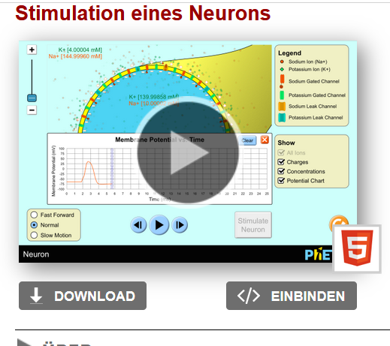  Abb. 1
4 | Dimensionalität: 2-dimensional und/oder 3- dimensional | 2-dimensional (vgl. Abb. 2)
5 | Darstellungsweise („representations employed“): schematisch, quasi-realistisch oder realistisch | Schematisch (vgl. Abb. 2 bis 5)
A6 | Programmablauf („continuity“): durchlaufend, gegliedert oder wählbar | Wählbar (vgl. A 7)
S6 | Art der Wahlmöglichkeiten durch den Nutzer („usercontrol“): Kombination von Parametern und/oder Größenbestimmung von Parametern
A7 | Wahlmöglichkeiten durch den Nutzer („usercontrol“): ja/nein | Ja, der Nutzer kann die Simulation starten, pausieren oder die Geschwindigkeit ändern und kann die Größe verändern, sowie die Anzeige (Abb. 2 bis 5)
S7 | Anzahl der verfügbaren Parameter
8 | Inhaltlicher Aufbau der Animation: aus einer Szene oder aus mehreren Szenen | Aus einer Szene (Abb. 2)
9 | Rahmen der Animation: unabhängig oder in ein Tutorium eingebunden | unabhängig
10 | Erklärungen: nicht vorhanden; schriftlich, akustisch oder beides | Schriftliche Legende (Abb. 2)
11.1 | Redundanzeffekt: ja, nein, reverse redundancy effect | Nein
11.2 | Modalitätsprinzip: erfüllt, nicht erfüllt, nicht vorhanden | Nicht erfüllt
12 | Split-Attention-Effekt
12.1 | Platzierung der schriftlichen Erklärungen: separat geschriebener Text oder integrierter Text (spatial contiguity effect) | Separat in Kästen
12.2 | Darbietung von verbalem und nonverbalem Material: synchron, asynchron oder nicht vorhanden (temporal contiguity effect) | Nicht vorhanden
13 | Störfaktoren (unnötige Inhalte oder Effekte) vorhanden: ja/ nein | Nein
14 | Hilfestellungen („scaffolding“): keine, inhaltliche oder strategische Hilfen | Ja, strategisch (Vergrößern, Zeitlupe); inhaltlich (Anzeigevarianten)

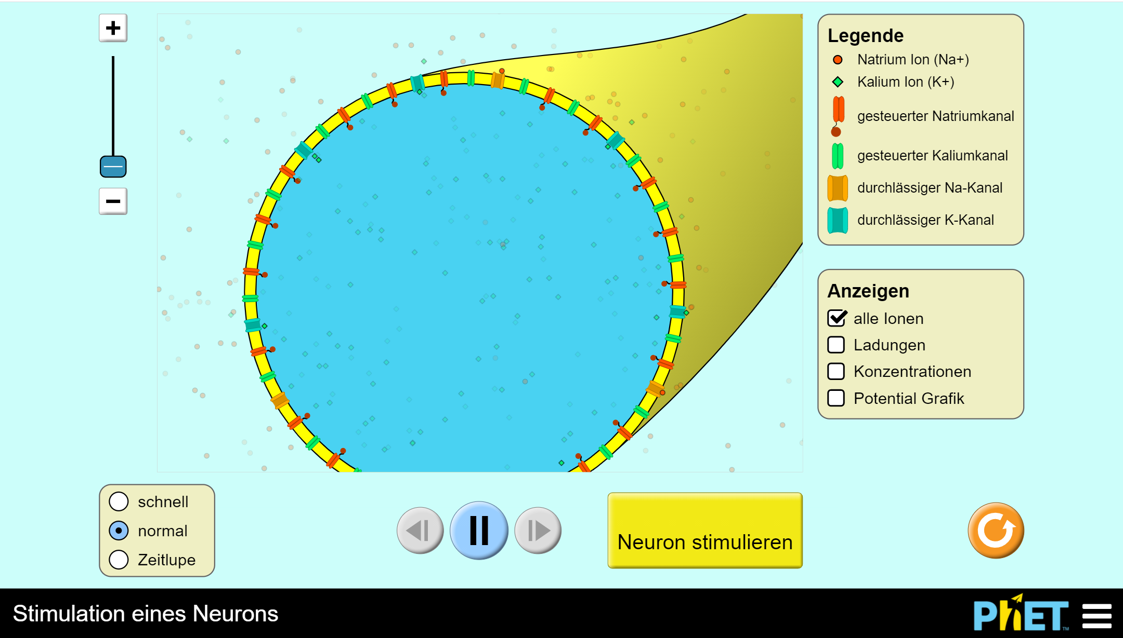
Abb. 2

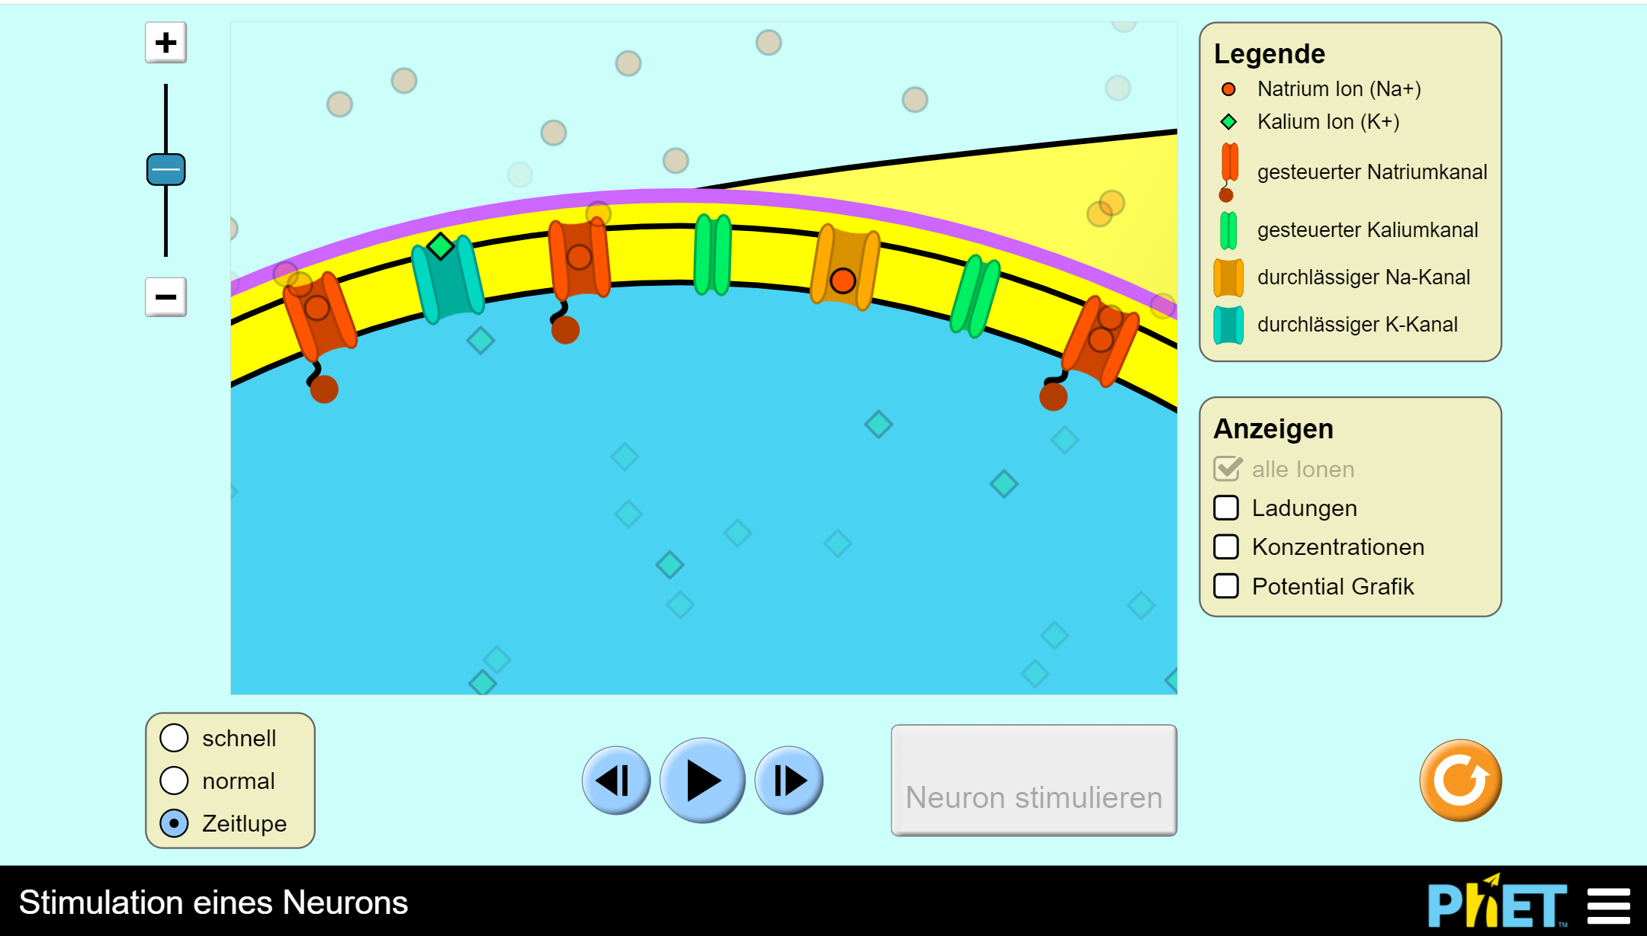
Abb. 3
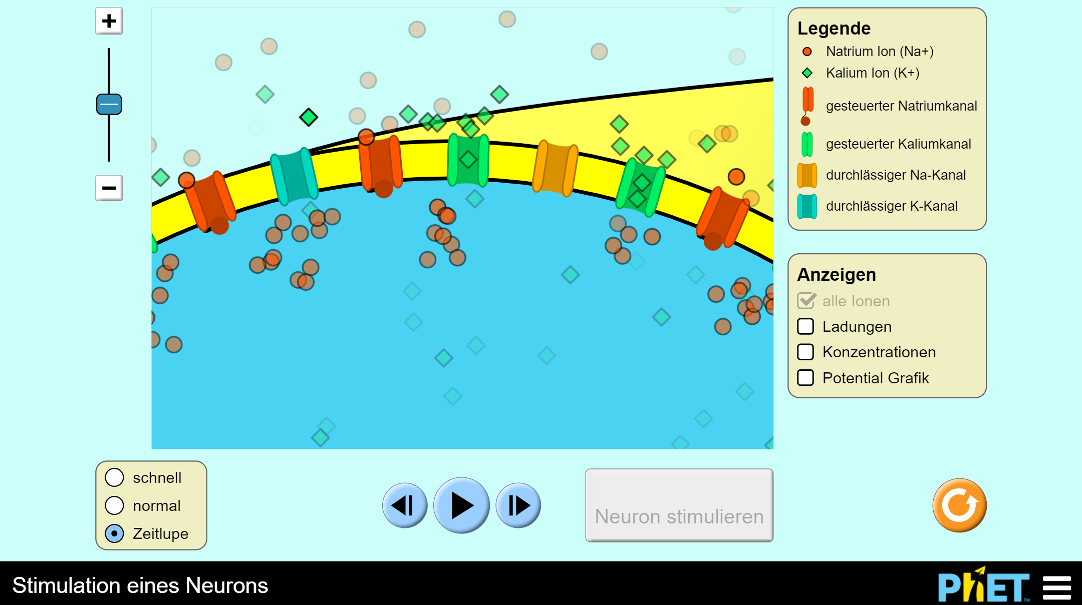
Abb. 4

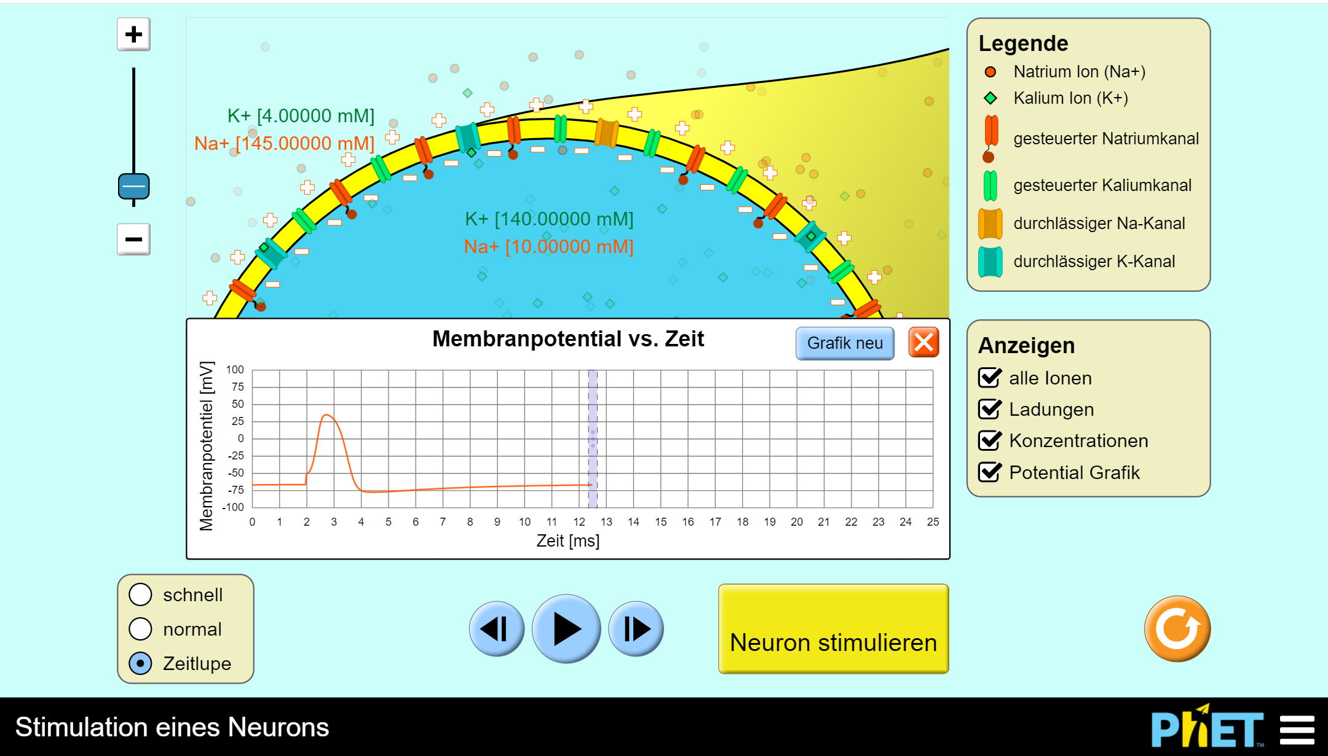
Abb. 5

